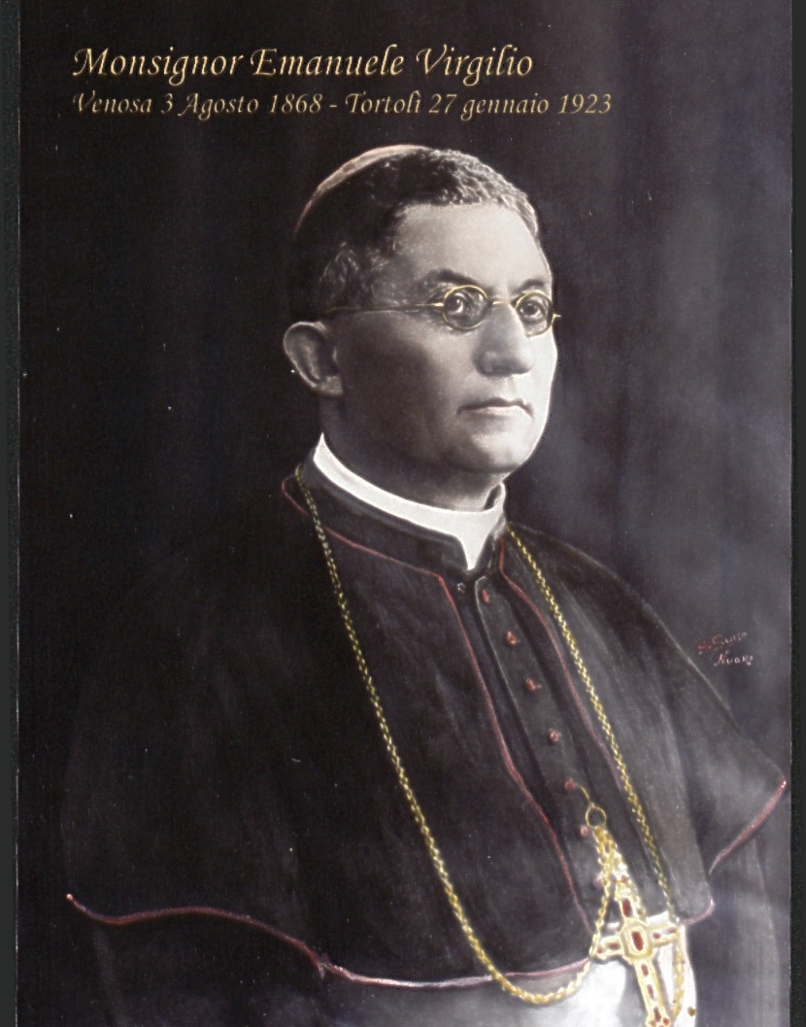

MONSIGNOR VIRGILIO E LA SUA OPERA.
2^ parte

Testo tratto da “DALLE STORIE DELLA STORIA”.
Ricerca storico sociale realizzata con gli alunni della classe IV^B della scuola Elementare di Tortolì 1°Circolo con la cura dell’insegnante Maria Teresa Còda, rielaborazione in veste radiofonica di Giulio Cesare Mamèli.

GIULIO
Prima i campi di tabacco, poi il tabacchificio di Tortolì, avevano dato lavoro alla gente della Marina. E il vescovo seguiva attentamente che il lavoro fosse svolto nel migliore dei modi, affinché il processo di crescita non si arrestasse.
Intanto la fama di Monsignor Virgilio si era diffusa in tutta l’Ogliastra e non era solo dettata da motivi religiosi, bensì dal suo grande impegno sociale in favore dei poveri. Ad Arzana, per esempio, dove aveva fondato il seminario agricolo, lo accoglievano a braccia aperte, come se grazie a lui avessero imparato a vivere. E insieme alla terra d’Ogliastra, anche il gregge di Monsignor Virgilio dava i suoi frutti.

NARRATORE
E intanto, nel seminario agricolo di Arzana…Don Ferrara discorre con alcuni contadini…

DON FERRARA
Bitu eis? Arzana est pròpiu cambiada de candu in c’est su Seminàriu Agriculu.

ONORIU
Deu, cun is consigius chi apu imparau in sa scola Agraria, apu arraddopiau s’arregortu. Non mi parit beru, neh!
ATTILIU
Depeus arringraziai su Monsignori chi at tentu custu bellu pensamentu. Nosu in_c’eus fincias pensau ma nemusu in_c’est arrenèsciu…

DARIU
Est beru, issu esti stètiu meda arbistu e medas bias in_c’est bessìu a cuaddu, e ci capitada peri a pei, de Marina a bidda!

DON FERRARA
Ci non faìa gasi, mira ca non ci fustis arrenèscius a fai custu seminàriu agriculu. Seus a imbìdia de totu is biddas chi funti a probe.

ONORIU
Immoi apu cumprèndiu e-ita ‘olìat nàrai Monsignor Virgiliu candu allegada de “PANI QUOTIDIANU”. Immoi, ringraziendu a issu, su pani e ‘ogna dì ddu teneus!

ATTILIU
E sa biblioteca…anca est bella! Issu ‘olit ci impareus a liggi e a iscrìri totus po comprèndere mellus is cosas po_ndi essìri de sa misèria!

DARIU
Is-i_’olit peri aggiudai a bivi de prusu. Pensai ca a Tortolì at fatu un ambulatòriu po binci sa malària e incui cùranta custa malària chi este bocendu meda gente.

DON FERRARA
Adi peri fatu fai s’asilu po is piticheddus in totu custas biddas. E gasi, candu su babbu e sa mamma àndant a bìngia, is pipius abarranta arrogortos e in prusu imparanta is cosas.

ONORIU
Esti un òmini chi nos_iscit aggiudai, poita traballat meda e iscit comenti si mòvere. Sa sorre chi bivit cun issu narat ch’est sèmpere currendu e non si secet mancu a papai. Papat a camba e poi andat a aggiudai a chini tenit bisòngiu in s’Ogliastra.

ATTILIU
Bisòngiat a nai ca adi finzas fatu ‘ènnere is amigus scìpius de Venosa po no-si ‘onai una manu.

DARIU
Esti beru! At peri fatu fai su cursu in sa scola agricola a is predis, gasi candu àndanta in is biddas podente mellus consingiai a sa gente comente coltivai.

DON FERRARA
Custu Munsignore, però, tenet amigus ci còntanta. Cuddu Nitti este ministru de s’agricoltura e po cussu nos_at possiu aggiudai a aberre custu seminàriu po s’agricoltura.

ONORIU
E s’agina? Eis bitu comente s’impestat prus pagu de candu at fatu su Consòrziu Antifilossericu!

ATTILIU
Chi pensu ca non c’esti mancu deg’annus e adi giai fatu totu custas cosas!

DARIU
Custu este una persona intelligente, capassu e de bonu coru. Seus pròpiu fortunaus a ddu tenne cun nosu.
NARRATORE
E Monsignor Virgilio va a visitare lo stabilimento del tabacco, per fare sentire la sua vicinanza agli operai. C’è Micheli, il finanziere, che fa cenno ad Alessia di avvicinarsi…

MICHELI
Nara tui! Acostiadì! Depes nai a is cumpàngias ca est po erribai su Monsignori ca si depet allegai de s’industria de Napuli.

BONARIA
Monsignori Virgiliu? Deus miu, Deus miu! E-ita_adi_a bolli? Ddu nau subitu a is cumpàngias e si faeus agatai trabagliendu benni.

NARRATORE
Il finanziere Micheli va via e Bonaria si rivolge alle sue compagne di lavoro…

BONARIA
Ascurtai, ascurtai! Anca esti po erribai Monsignori Virgiliu, abarrai in ordini a cantu seis!

NARRATORE
Una compagna, Marietta, si stacca dal gruppo…

MARIETTA
Poita erribat? Esti capitada calincuna cosa?

BONARIA
No esti suzzèdiu nudda de gravi, però apu scipiu ca depit benni po nos allegai de su tabacu chi spedeus a Napuli.

MARIETTA
S’industria de Napuli! Su tabacu chi nosu mandaus esti sèmpiri bonu. No si-ddu fainti de segunda categoria, ma podiat essere finzas de prima, poita esti bellu ebbìa!

BONARIA
Du creu beni! Su tabacu nostru portat is follas piticas e cussas funti is mellus. Su colori poi esti grogu che-i s’oru.

MARIETTA
E funti bellas moddis. Isi tzias chi tèngiu a Napuli, candu funti ‘ennias a s’agatai anti ‘itu is follas e anti narau ca su tabacu nostru esti tropu bellu. E cussas si-nd’intèndinti!
BONARIA
Tenis parentis e Napuli? Trabàglianta su tabacu issas puru?

MARIETTA
Sissi, ddu curtìvanta e godàngianta un barca de dinai, poita si-ddu fainti quasi sèmpiri de prima categoria…E su tabacu insoru no esti mellus de custu!

BONARIA
Bisi, nosu seus a tesu de Napuli e forzis non s’isceus difendi. S’annu passau a unu tziu miu is follas si-dd’as_anti fatas de terza e quarta categoria e po cussas de quarta dd’anti custrintu a ddas_abruggiai, mischinu! Certu, non furinti bellas, ma non furinti mancu a-i cussu puntu! Dd’anti mesu arrovinau poita no at godangiau quasi nudda .

MARIETTA
Càstia, càstia! Esti erribendu Monsignor Virgiliu cun su finanzieri. Andaus a postu.

NARRATORE
Monsignor Virgilio sta parlando con il finanziere…

MONS.VIRGILIO
E_tandu? Comenti_andat su traballu? Ses faendu guàrdia beni?

MICHELI
Certu! Facu su doveri miu! Ma sa merzei, Monsignò, at imparau unu pagu su sardu mi parit!

MONS.VIRGILIO
Eh…sì caru Micheli! Onnia tantu, po mi fai comprendi, allegu puru su sardu. Este una bella limba e certos fueddos tenint prus significau in sardu poite, naraus_in_italianu non nanta pròpiu sa stessa cosa!

MICHELI
E…tenit arregioni…deu poi s’italianu dd’allegu pagu!

MONS.VIRGILIO
Non ti preocupis, po sa limba s’arrangiaus.

MICHELI
Totus is picciocas, Munsignò! Funti timendu po su chi depit nai, ma funti aspetendu!

MONS.VIRGILIO
E tandu andaus subitu! Zerriaddas!

MICHELI
O piciocasa! Avvicinaisì! Su Monsignori no_si ollit allegai. Frimaisì pagu pagu!

NARRATORE
Le ragazze si avvicinano, parlando tra loro a bassa voce…

MICHELI
E citeisì, ca Munsignore mi parit orròsciu!

MONS.VIRGILIO
Teneis arregioni! Soi orròsciu, mancai tèngia cinquantacincu annus ebbìa. Sa saludi mia no esti andandu beni, ma soi tranquillu…apu cicau de fai is cosas beni. Bosatri seis unu pòpulu NOBILI, m’eis donau meda soddisfazionis. Eis fatu biri de arrenesci faendu is cosas e di essi trabagliantis. Immoi ascurtai su chi_si naru: custu stabilimentu s’adi aggiudau a istai mellus e depit durai ancora. Napuli ‘olit su tabacu sardu e ‘olit chi aumentit. Candu deu non c’apu_a_essi prusu, cicai de sighìri su traballu beni. Cicai de andai sèmpiri de aòordiu, de tenne passiènzia e su_’mprusu cicai de andai de acòrdiu totus impari po fai cresci custa nòbili terra sarda. ADIOSU!

NARRATORE
Monsignor Virgilio morì a 55 anni e fu sepolto
nella cripta della chiesa di Sant’Andrea
dove si trova ancora oggi.

GIULIO
Questo il ricordo del popolo di Tortolì al suo vescovo Monsignor Emanuele Virgilio. Ma la sua fama e il suo ricordo vanno ben oltre le mura di Tortolì e dell’Ogliastra, perché è ricordato ancora, ovviamente dagli anziani che l’hanno conosciuto e apprezzato, in tutta l’Ogliastra e gran parte della Sardegna. La sua figura di religioso non è mai stata in discussione, come quella di uomo di cultura e grande socializzatore. Non per niente Tortolì gli ha dedicato la sua strada più grande, perché grande era il suo valore e grande è il patrimonio di valori che ci ha lasciato in eredità. Sta a noi metterlo a frutto.

